Ein Bild, das Text, Screenshot, Diagramm, Schrift enthält.
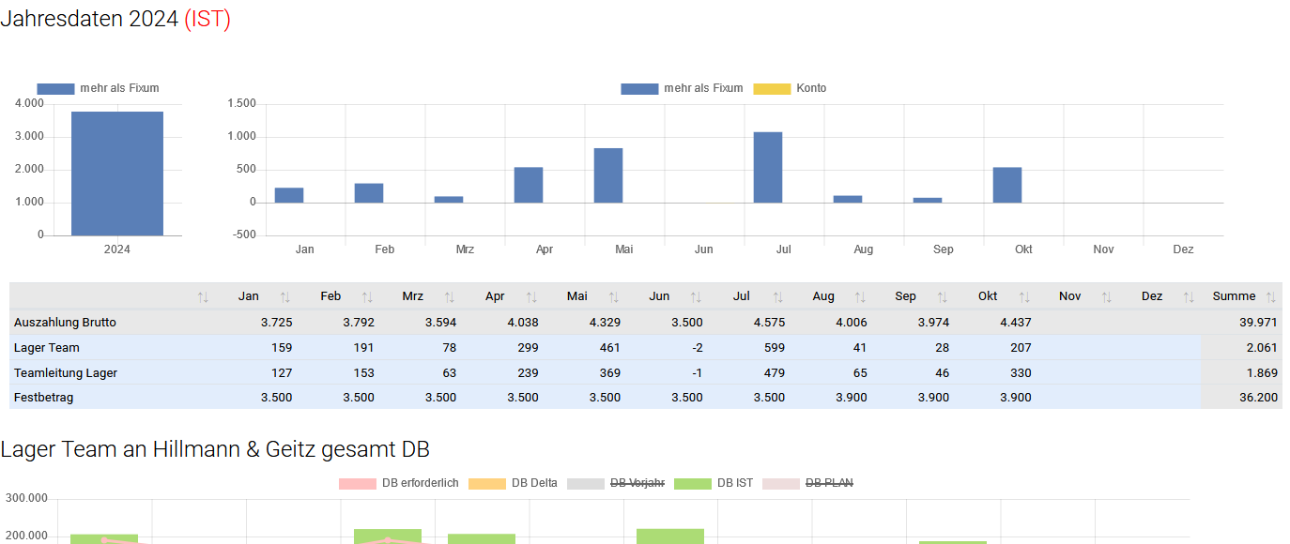

Ein Bild, das Text, Screenshot, Zahl, Schrift enthält.

Ein Bild, das Text, Screenshot, Zahl, Schrift enthält.

Ein Bild, das Text, Screenshot, Zahl, Software enthält.
